Nome: __________________________________________________ RA __________________

Prova de Informática para Logística

1-) Uma aluna queria ver quais as chances amorosas entre os dois signos e montou a seguinte planilha.

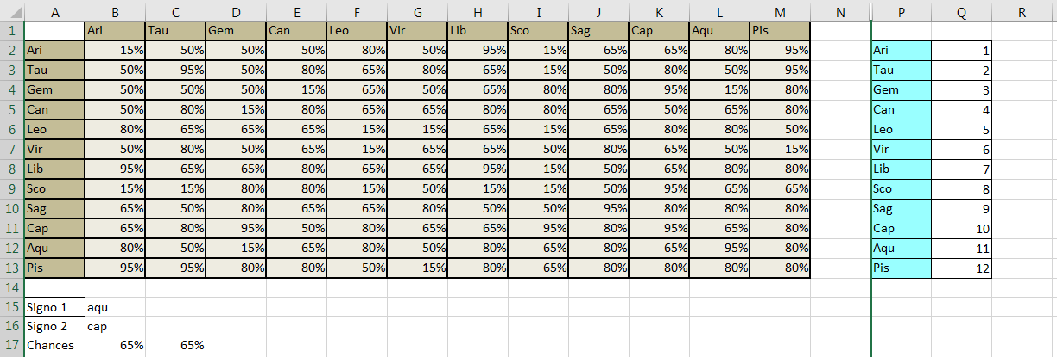

Para automatizar a procura dos dados ela utilizou a seguinte fórmula:

**=PROCH(B15;A1:M13;PROCV(B16;P2:Q13;2;0)+1;0)**

A fórmula está correta? Justifique sua resposta.

|  |
| --- |
| Sim, a fórmula está correta. Ela inicia uma procura horizontal pelo valor da célula B15 na |
| tabela da célula A1 até M13, e então informa o número da coluna correspondente utilizando |
| o valor retornado pela função PROCV na tabela de P2 até Q13 somado com 1. 0 igual exato. |

|  |
| --- |
|  |
|  |
|  |

2-) Para que servem as Macros no Excel.

|  |
| --- |
| As macros possuem a vantagem de automatizar tarefas na busca de informações em uma |
| planilha. |
|  |

3-) Foi definido a seguinte tabela para cadastrar os clientes da empresa. Defina o tipo de dados e as propriedades (para o tipo de dados texto curto).

|  |  |  |
| --- | --- | --- |
| Campos | Tipos de Dados | Propriedades |
| Codigo_Cliente | AutoNumeração |  |
| Nome | Texto curto |  |
| Rua | Texto curto |  |
| Cep | Texto curto |  |
| Valor em Débito | Moeda |  |
| Data de Nascimento | Data e hora |  |
| Foto | Anexo |  |

4-) O MS-Project é um software para gerenciar projetos. Um dos recursos utilizados é a Predecessora. Explique qual função deste recurso em um projeto.

|  |
| --- |
|  |
|  |
|  |
|  |

|  |
| --- |
|  |
|  |
|  |

5-) Como deve ser o critério para fazer uma consulta pelo nome do aluno?

__________________________________________________________________________ __________________________________________________________________________

6-) Um gerente precisa reduzir os seus custos e montou a planilha abaixo:

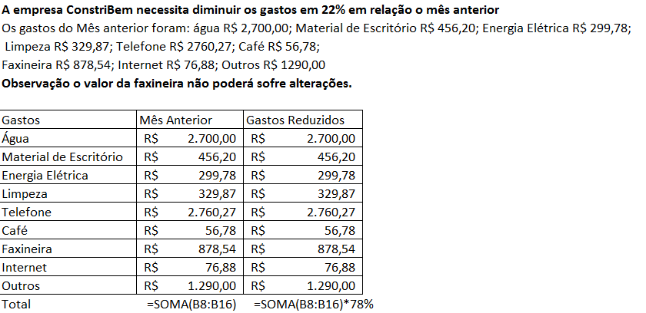

Mas ao utilizar o solver na coluna Gastos Reduzidos não está funcionando, o que ele fez de errado.

|  |
| --- |
|  |
|  |
|  |
|  |

7-) O aluno precisa fazer a numeração de página do seu trabalho de graduação, porém está encontrando grande dificuldade. Explique como fazer a numeração automática.

|  |
| --- |
|  |
|  |
|  |
|  |

8-) No Access, temos o botão **Modo Design**, explique sua função na elaboração dos formulários do seu projeto.

|  |
| --- |
|  |
|  |
|  |

|  |
| --- |
|  |
|  |
|  |

9-) Aos trabalharmos com o MS-Project observamos que há algumas linhas com um desenho vermelho conforme circulado na imagem abaixo:

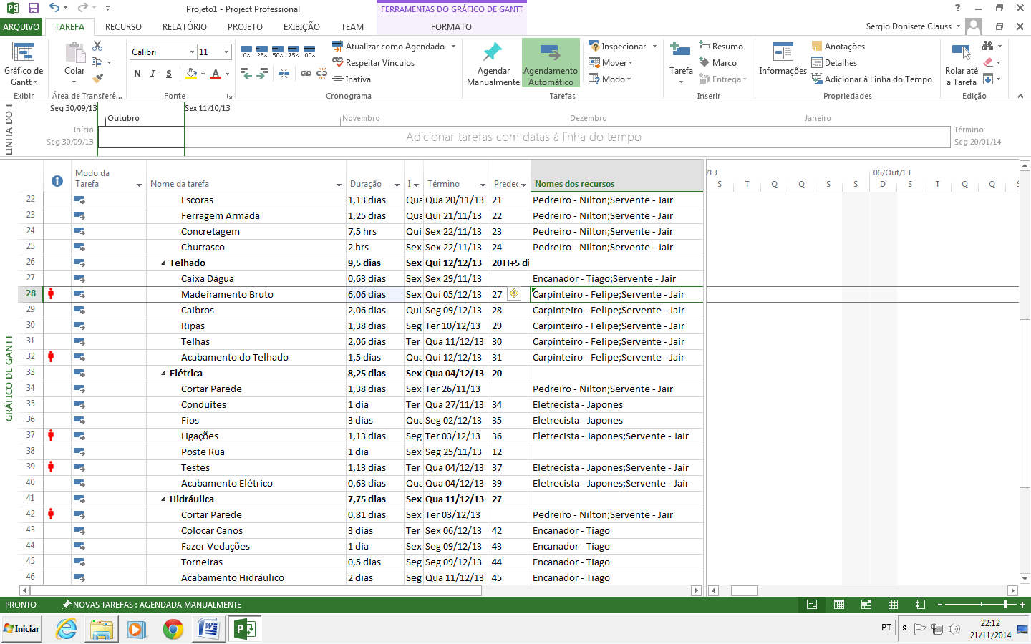

O que significa esta imagem em vermelho, e o que o responsável pelo projeto deve fazer quando isso ocorrer?

|  |
| --- |
|  |
|  |
|  |
|  |
|  |
|  |
|  |
|  |

10-) Qual procedimento o aluno deve utilizar no Word para conseguir fazer o sumário automático.

|  |
| --- |
|  |
|  |
|  |
|  |
|  |
|  |
|  |
|  |
|  |
|  |
|  |